异或门真值表
输入A | 输入B | 输出Y（A XOR B）
0 | 0 | 0
0 | 1 | 1
1 | 0 | 1
1 | 1 | 0
说明：异或门（XOR Gate）是数字逻辑电路中的基本逻辑门之一，其输出结果为“真”（1）的条件是两个输入信号状态不同（一个为0，另一个为1）；当两个输入信号状态相同时（均为0或均为1），输出结果为“假”（0）。上述真值表完整展示了2输入异或门的所有可能输入组合及其对应的输出逻辑值。

半加器
**A** **B** **Y** **C**\
0 0 0 0\
0 1 1 0\
1 0 1 0\
1 1 0 1\
Y = !AB + !BA
C = A & B

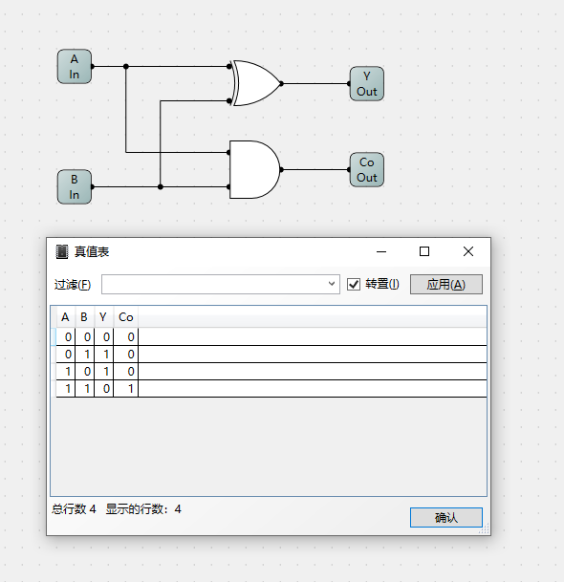

全加器

Cin | A | B | Y | Co
0 | 0 | 0 | 0 | 0
0 | 0 | 1 | 1 | 0
0 | 1 | 0 | 1 | 0
0 | 1 | 1 | 0 | 1
1 | 0 | 0 | 1 | 0
1 | 0 | 1 | 0 | 1
1 | 1 | 0 | 0 | 1
1 | 1 | 1 | 1 | 1

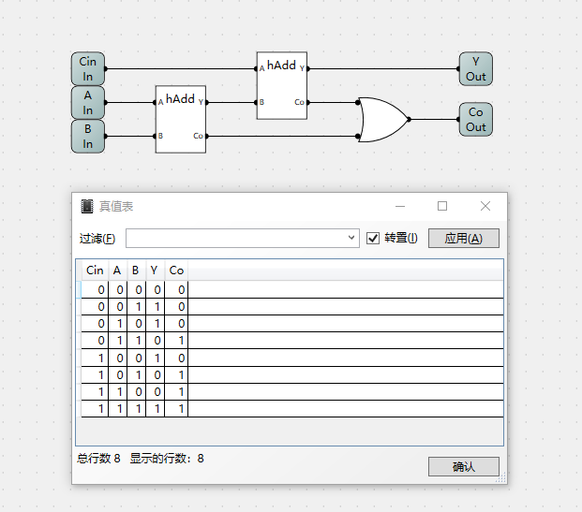

全加器
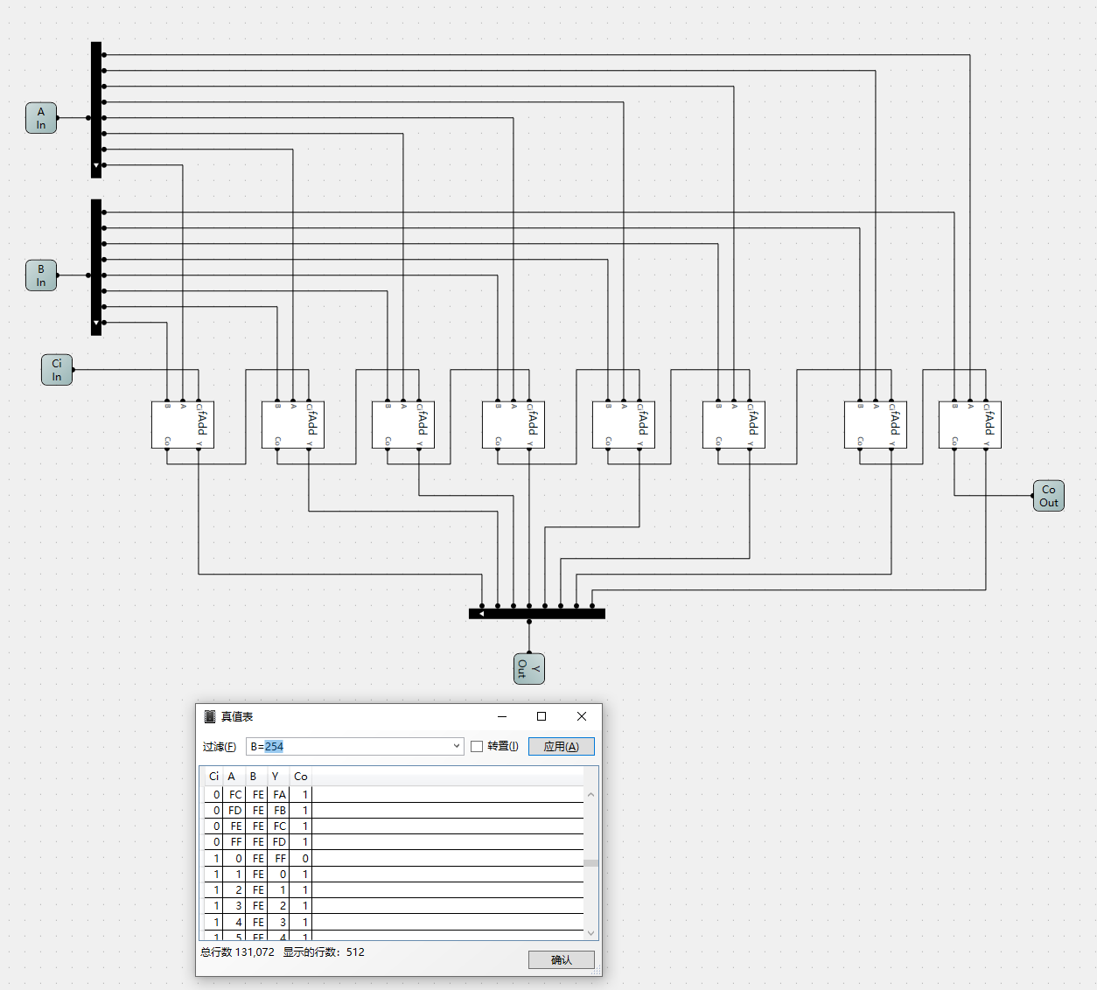

加减电路

取反电路

取反真值表

取法位Ne | 输入B | 输出Re
0 | 0 | 0
0 | 1 | 1
1 | 0 | 1
1 | 1 | 0

这就是一个异或电路
所以如图做如下取反电路:
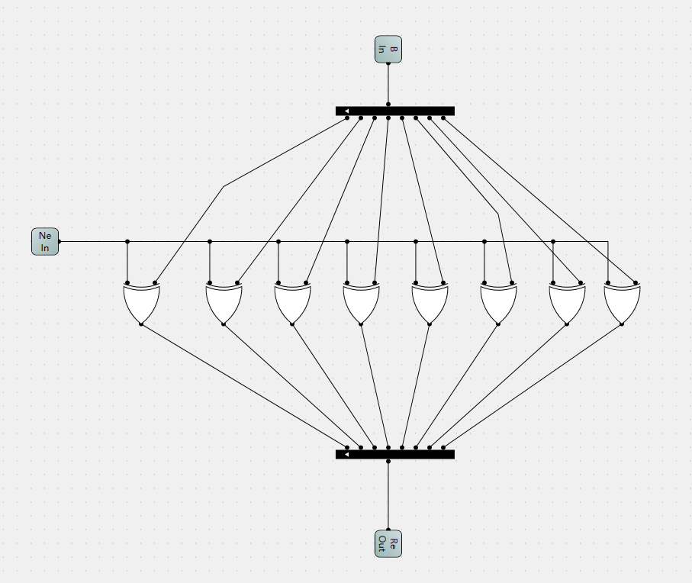

加减法电路.
1.因为取反之后,需要加1才能得到负数的补码.
然后对补码进行加减操作,所以这里直接取+/-(取反/减法)电路同时作为(进位)Ci标志(用来加1操作).他们是同一个输入.

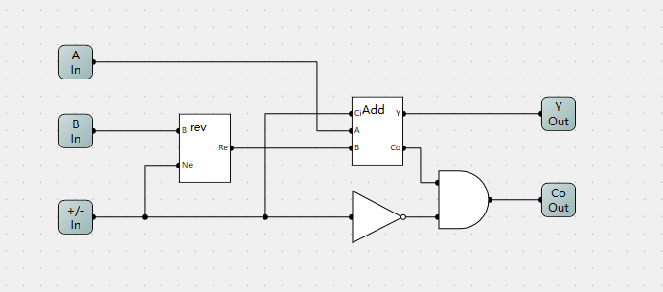
- 输出进位标志处理:
与减法标志电路的真值表:
Ne | Co | CoOut
0 | 0 | 0
0 | 1 | 1
1 | 0 | 0
1 | 1 | 0

取 (!Ne&Co),只有这一种情况需要进位:即加法电路,且co进位时CoOut才取真值.

注意,在进行减法时, 第8位为符号位.取值需要做符号位分析.

验证:

加法
1111 1101 + 1111 0110 = 0001 1111 0011
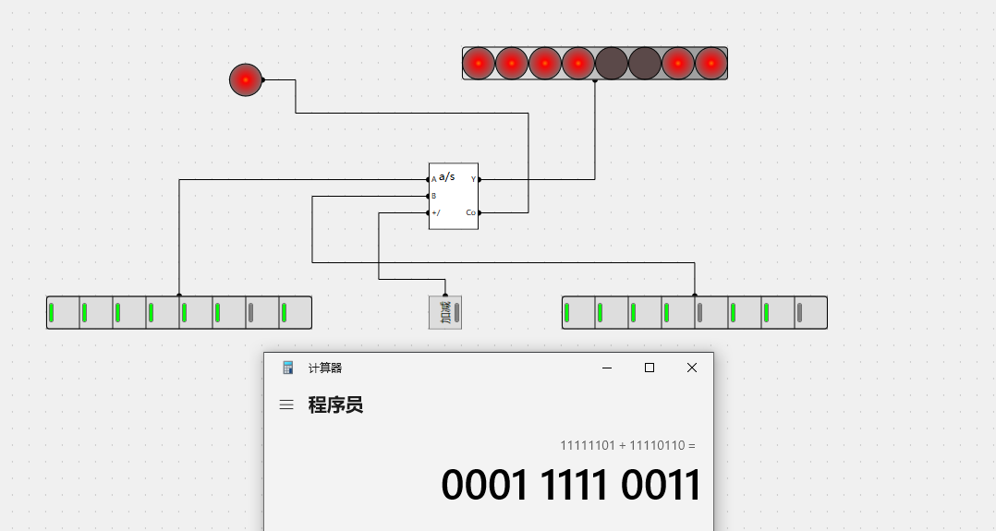

减法
1111 1101 - 1111 0110 = 0111
